关于举办第三届西北农林科技大学教学改革与创新研讨会暨新时代本科教学创新研讨会的通知
各学院（系、部、所）：
教学创新已经成为深化高等教育教学改革的重要举措。如何用创新的教学帮助学生受益，是新时代每一位大学老师所必须面临课题。为深入探讨一线教师如何才能有效开展教学创新，我校与西交利物浦大学联合举办“第三届西北农林科技大学教学改革与创新研讨会暨新时代本科教学创新研讨会”。现将具体安排通知如下：
一、会议安排
时间：2020年10月31日(星期六)8:00-18:00
地点：南校区绣山活动中心
具体会议议程见附件。
二、报名方式
请扫描下列二维码进行线上报名。
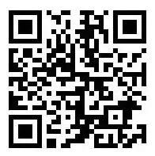
请参加本次研讨会的老师佩戴好口罩，保持适当社交距离，切实做好防护措施。
联系人：王磊 联系电话：87080242
教学发展中心
2020年10月27日

